

Vill du öka responsen på dina nästa direct mail ? – så har vi lösningen!
Spela med sinnena . . .

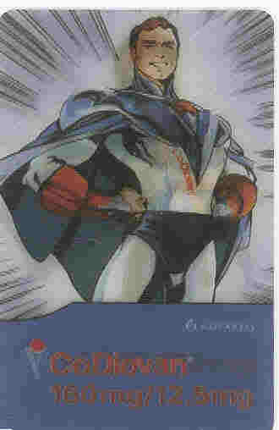
Vi spelar på alla sinnena

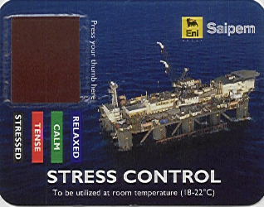
1. sinnet = Se Skifta-bildkort


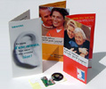
2. sinnet = Känsel Termokort

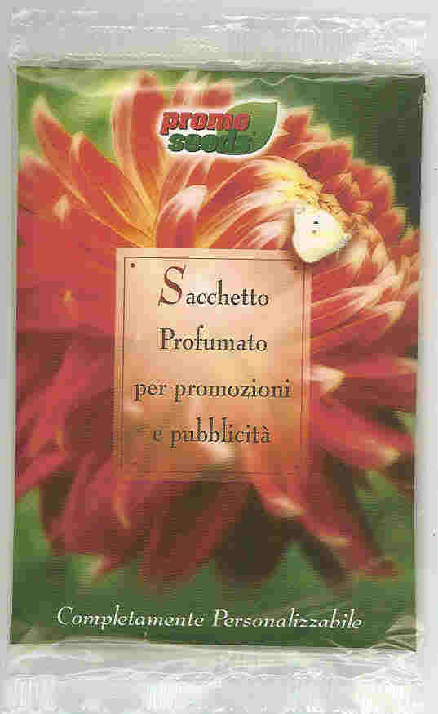
3. sinnet = Hörsel Ljudkort

4. sinnet = Lukten Doftpåse – dofttryck

5. sinnet = Smak Sockerpåse
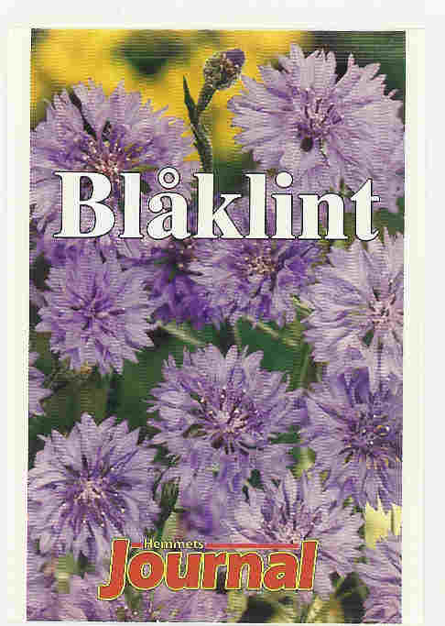
6. sinnet = att förnimma – uppleva – naturen – färger

FRÖPÅSE

Får vi vara medspelare vid ditt nästa utskick?!
Vi klarar allt: orderproducerande produkter, anpassade till ditt budskap, om det önskas:
packning och distribution.

Kontakta oss för att få mer information
också om alla de andra spännande produkter vi har i vårt gröna program.

Promoseeds i Sverige

for growing business

